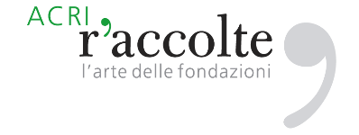
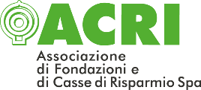

In occasione della mostra “Pàthos. Valori, passioni, virtù”, l’Associazione di Fondazioni e di Casse di Risparmio Spa – Acri organizza

Arte e @rte
I linguaggi della bellezza

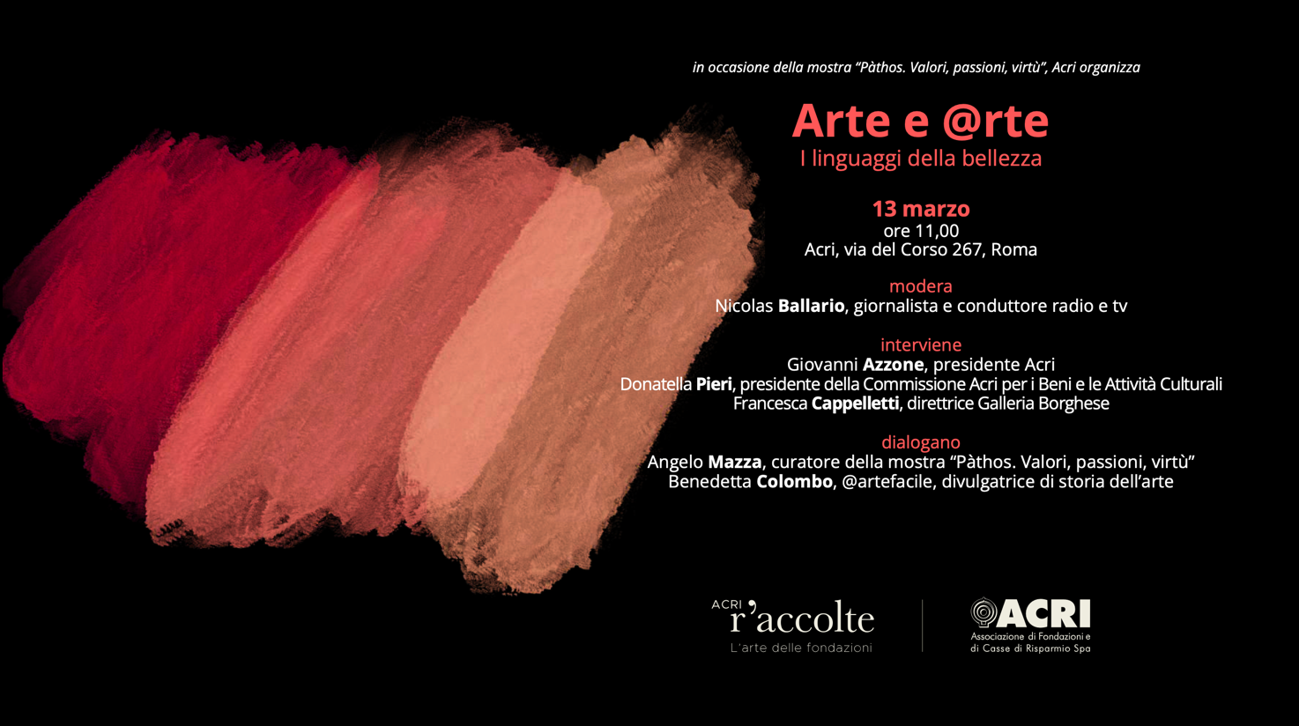

13 marzo 2024
Ore 11.00
Acri, Via del Corso 267, Roma

Mercoledì 13 marzo, alle ore 11.00, Acri – Associazione di Fondazioni e di Casse di Risparmio Spa organizza “Arte e @rte. I linguaggi della bellezza”, un incontro che avrà luogo presso la sede di Roma in Via del Corso 267 con l’obiettivo di discutere – assieme a personaggi illustri del mondo della cultura – il fenomeno della digitalizzazione dell’arte.

L’evento si tiene in occasione della prima mostra virtuale realizzata nell’ambito di R’Accolte, il più grande catalogo multimediale in Italia, promosso dalla Commissione per i Beni e le Attività Culturali di Acri, che con l’inizio del 2024 ha inaugurato una nuova fase del suo impegno di valorizzazione culturale avviando un ciclo di mostre virtuali volte ad offrire al pubblico l'opportunità di conoscere ed esplorare le collezioni d'arte delle Fondazioni di origine bancaria in modi del tutto innovativi. La prima esposizione dal titolo “Pathos. Valori, passioni, virtù” è visitabile gratuitamente su www.pathos-raccolte.it fino al 31 marzo 2024.

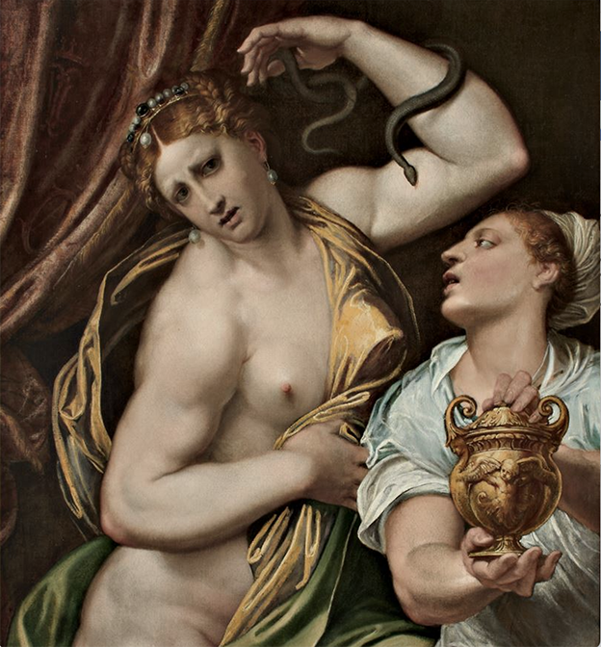
Domenico Brusasorci, Suicidio di Cleopatra, 1515- 1516, proprietà di Crédit Agricole Italia

Durante l'incontro saranno affrontati diversi temi legati alla divulgazione artistica, dalla tradizionale esposizione in mostre all'impatto dei social media e della realtà aumentata. Si dialogherà su come le modalità tradizionali e quelle di ultima generazione coesistano, rendendo l'arte sempre più accessibile, ma anche sollevando alcune criticità che l’incontro intende indagare e approfondire.

La discussione vedrà protagonisti lo storico dell’arte e curatore della mostra Angelo Mazza e la giovane divulgatrice Benedetta Colombo, nota con il nome di @benedetta.artefacile, con la moderazione del giornalista e conduttore televisivo e radiofonico Nicolas Ballario. Tra gli altri partecipanti, è previsto l’intervento del nuovo Presidente di Acri Giovanni Azzone, della direttrice della Galleria Borghese Francesca Cappelletti e del Presidente della Commissione per i Beni e le Attività Culturali di Acri Donatella Pieri.

La scelta del tema si lega fortemente all’attività delle Fondazioni di origine bancaria, organizzazioni non profit, private e autonome, rappresentate collettivamente da Acri, il cui settore primario di intervento è proprio la cura e l’accessibilità dei beni culturali. Dal 2000 a oggi, a questo settore le Fondazioni hanno destinato complessivamente oltre 7,5 miliardi di euro, contribuendo significativamente allo sviluppo culturale delle comunità di riferimento e dell'intero Paese. Gli interventi sostenuti consistono prevalentemente in percorsi di creazione artistica, conservazione e valorizzazione dei beni e delle attività culturali, con particolare attenzione all’accessibilità dei giovani e delle fasce più fragili delle comunità. Proprio con la medesima finalità, nel 2012 è nato R’Accolte, il grande catalogo multimediale delle opere d’arte delle Fondazioni, che ha reso alla portata di tutti le loro collezioni d’arte. Dal suo avvio, R'Accolte ha reso accessibili oltre 15.000 opere, censite secondo i più accurati standard internazionali, appartenenti a 78 collezioni, spaziando dal mondo antico al contemporaneo.

L’incontro è aperto a tutti fino ad esaurimento posti.
Per informazioni e richiesta di partecipazione scrivere a info@culturaliart.com

INFORMAZIONI UTILI
TITOLO: Arte e @rte. I linguaggi della bellezza
QUANDO: 13 marzo 2024, ore 11.00
DOVE: Acri, Via del Corso 267, Roma
PROMOSSO DA: Acri - Associazione di Fondazioni e di Casse di Risparmio Spa
NELL’AMBITO DI: R’accolte - https://raccolte.acri.it/

PARTECIPAZIONE LIBERA FINO AD ESAURIMENTO POSTI

CONTATTI ACRI
SITO: https://www.acri.it/
YOUTUBE: https://www.youtube.com/channel/UC2E13fBWzJc30EtBv0bnWtQ
INSTAGRAM: https://www.instagram.com/raccolte.arte/

UFFICIO STAMPA

CULTURALIA DI NORMA WALTMANN

051 6569105 - 392 2527126
info@culturaliart.com
www.culturaliart.com
Facebook: Culturalia

Instagram: Culturalia_comunicare_arte

Linkedin: Culturalia di Norma Waltmann
Youtube: Culturalia

